Lab5 : Let’s Play GANs

311511043 李承翰

1. Introduction

在這一次的lab當中我們要實作出conditional GAN, 這部分跟上一次的lab有相似的地方，也就是要藉由著將標籤輸入到網路當中，讓我們可以決定出要生成怎麼樣的資料，而我們使用ICLEVR的圖片當作dataset，在這一個dataset當中總共有24種幾何物體，也因此這次我們的conditional dim這一個變數將會是24

而GAN的全名是Generative Adversarial Network，也就是生成對抗網路，在這一種網路模型當中有兩個子模型，分別是generator(生成網路)、以及discriminator(判別網路)，這兩個模型互相的訓練，當generator生成了新的資料後，交由discriminator判別這個被生成的資料像不像真實的資料，並將這個結果回饋給generator，使其改善。藉由這樣一來一往的訓練，generator的目標就是想盡辦法使discriminator無法辨別是否是生成的資料，而discriminator就是要盡可能地將生成的資料與真實資料區分開來。

1. Implementation details
2. Describe how you implement your model(choice of cGAN, model architecture, loss functions)
3. Choice of cGAN

在這次的lab我嘗試了兩種cGAN, 分別是DCGAN以及ACGAN

1. Model architecture
   1. ACGAN

ACGAN的全稱是Auxiliary Classifier GAN，ACGAN的主要架構與普通的cGAN類似，只是她針對discriminator做了一些改良，除了產生一個針對生成圖片的相似度評分以外，discriminator還多了一個classifier用以計算classifier loss

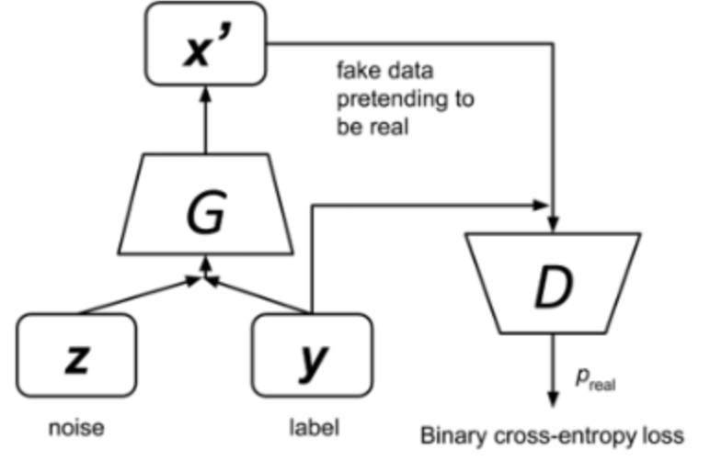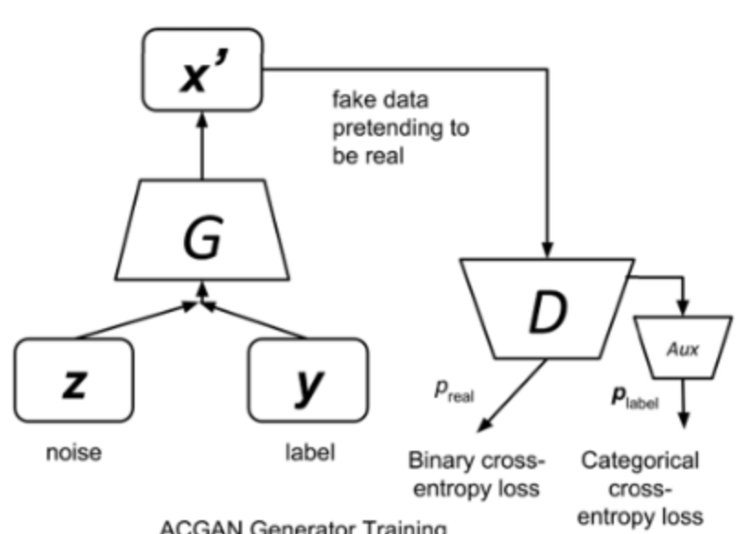

左圖是普通的cGAN架構，右圖是ACGAN的架構

在ACGAN的理論當中，作者認為如果我們讓模型去執行本職以外的任務，那麼應該可以提高原始的任務的性能，因此在discriminator旁邊多了一個Aux的方塊，其任務就是classifier，作為本職以外的任務，她需要做的事情是針對生成的圖像進行分類，而本職任務就是生成圖片。

* 1. DCGAN

DCGAN是一種改良版本的GAN，不同於普通GAN使用全連接層，DCGAN使用了CNN來取代之。

Discriminator使用了正常的CNN，只是將池化層都捨棄，而Generator使用的是反捲積層並且，在不管是discriminator或者Generator都使用了Batch Normalization，這麼一來就可以解決在初期的時候初始化隨機性帶來的影響，提升整體訓練的穩定性。

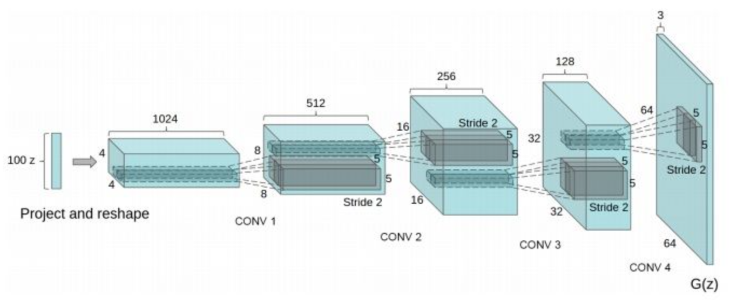

DCGAN的generator架構

1. Loss functions
   1. ACGAN

在generator的部分，loss function應為

在實作當中，我們使用pytorch的 BCELoss來執行

在discriminator當中，loss function應為



針對圖片真偽度的評分，我們使用BCELoss

classifier的部分則是使用CrossEntropyLoss

* 1. DCGAN

在generator的部分是

也因此與ACGAN相同，我們使用BCELoss

而在discriminator端，我們沒有Aux的輔助任務，因此是: 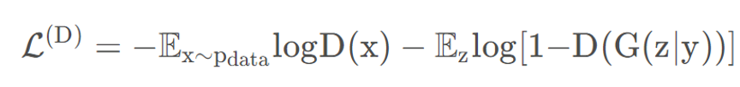

而實作中就使用BCELoss

1. Specify the hyperparameters
2. Result and Discussion
3. 生成的git